Έθιμο: « Το στολισμένο χριστουγεννιάτικο καραβάκι για τα κάλαντα»

Σε πολλά νησιά της Ελλάδας οι περισσότεροι άντρες ήταν ναυτικοί και δούλευαν στα καράβια. Τα παιδιά τους συχνά κατασκεύαζαν καραβάκια, από ξύλο, χαρτί, σχοινί, σύρμα και ύφασμα, για να θυμούνται τους συγγενείς τους που ήταν ναυτικοί.
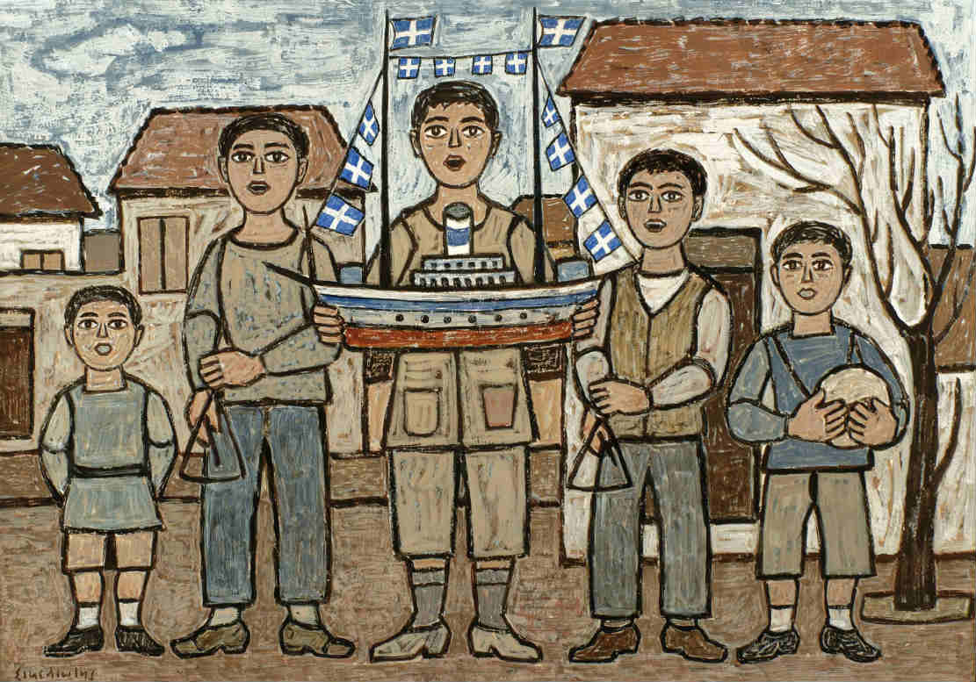
Τα καραβάκια αυτά τα έβαφαν με όμορφα χρώματα, και τις γιορτές τα στόλιζαν και τα κρατούσαν όταν έλεγαν τα κάλαντα. Τα παιδιά έκαναν ακόμη και διαγωνισμό για το ποια ομάδα ή γειτονιά θα έχει το ομορφότερο καραβάκι! Κάθε φορά που τα παιδιά τελείωναν τα κάλαντα σε ένα σπίτι οι άνθρωποι έβαζαν στο καραβάκι φρούτα, γλυκά ή λίγα χρήματα για κέρασμα.
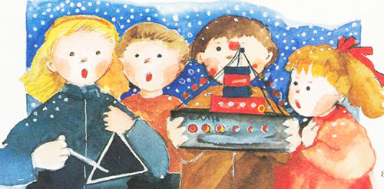
Μετά τα κάλαντα, τα όμορφα καραβάκια έμεναν στο σπίτι των παιδιών και στόλιζαν μία γωνίτσα μέχρι να τελειώσουν οι γιορτές. Έπειτα τα παιδιά και πάλι έπαιζαν μαζί τους ή έφτιαχναν κάτι καινούργιο!
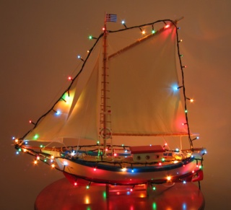
Μετά από λίγο καιρό το όμορφο αυτό έθιμο το ζήλεψαν και οι μεγάλοι στο νησί της Σύρου. Έφτιαχναν μεγαλύτερα καραβάκια που τα προετοίμαζαν για μήνες, και σχημάτιζαν ομάδες από ανθρώπους που έπαιζαν μουσικά όργανα τραγουδούσαν η είχαν τον ρόλο του ταμία.
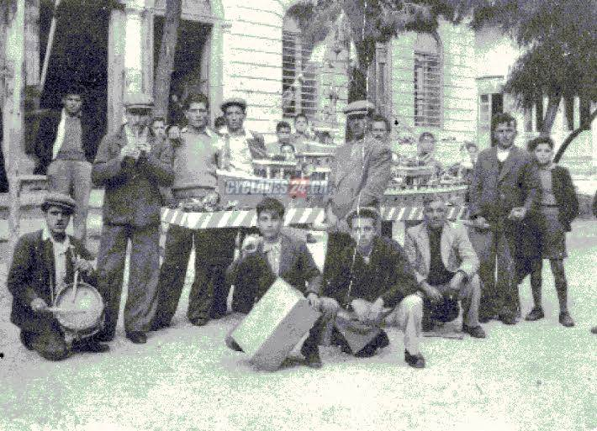
Στη Σύρο τα καραβάκια των μεγάλων ξεκινούσαν από την παραμονή των Χριστουγέννων και έλεγαν τα κάλαντα σε όλες τις γειτονιές του νησιού μέχρι την ημέρα των Χριστουγέννων. Οι άνθρωποι χαιρόταν πολύ να βλέπουν τα καραβάκια και μετά τα κάλαντα τους έδιναν χρήματα, που οι ομάδες τα φύλαγαν μέσα σε ένα κουτί που κρατούσε ο ταμίας.
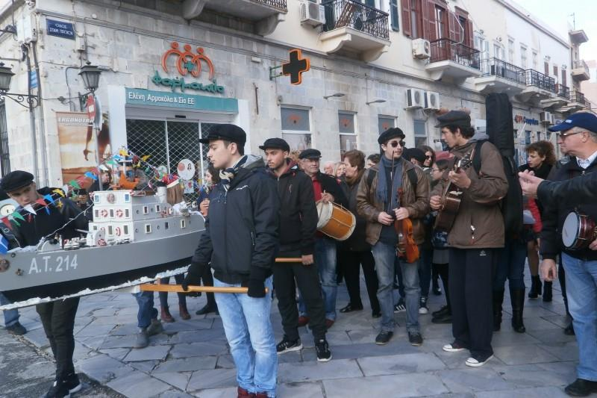
Τώρα πια συνηθίζουμε να στολίζουμε όλοι χριστουγεννιάτικο δέντρο στο σπίτι μας, αλλά σε πολλές πόλεις που βρίσκονται κοντά στη θάλασσα, όπως η Καβάλα, βάζουμε στις πλατείες ή στο λιμάνι μεγάλα στολίδια με σχήμα καραβιού, από σίδερο ή και ξύλο, με πολλά φωτάκια, για να θυμόμαστε εκείνο το έθιμο και να χαίρεται ο κόσμος.
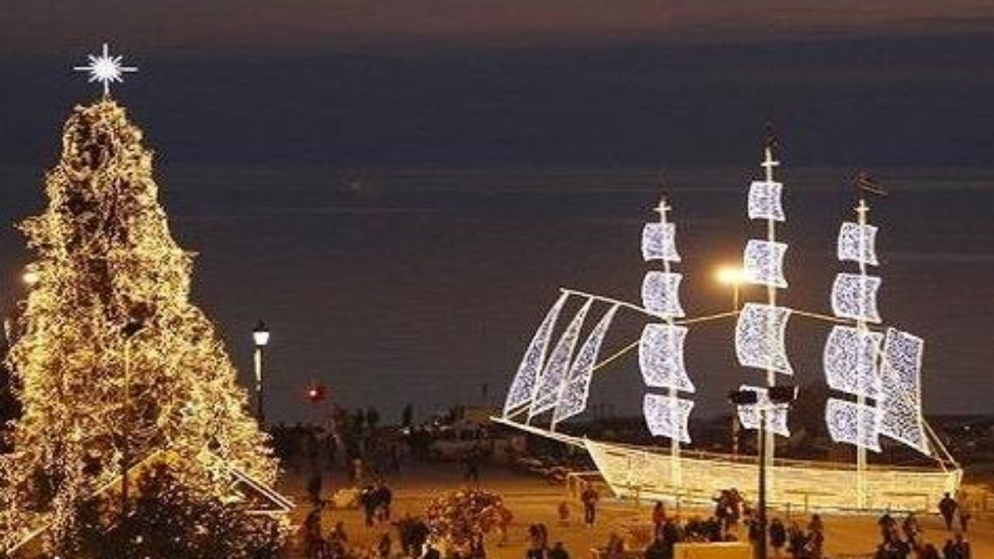

17^{ο} Νηπιαγωγείο Καβάλας

